你可能从没意识到：肠道健康竟如此重要！

我们的身体，像一颗小小的星球。上面“居住”着数以万亿计的细菌、病毒和真菌，组成了的微生物群落。它们主要存在于肠道和皮肤。
事实上，我们体内大约有40万亿个细菌细胞，而人体细胞只有30万亿个，细菌细胞比人体细胞多得多。这意味着：从细胞数量上看，我们可能更像一个细菌而不是人类。

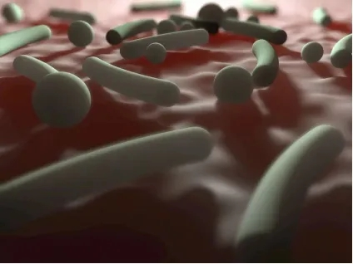
而肠道中的大多数微生物存在大肠的起始处——盲肠，我们称这些微生物为“肠道菌群”，肠道菌群中有多达1000种细菌，它们在我们的身体中扮演着不同的角色。其中大部分对健康极为重要，而其他一些则可能导致疾病。肠道微生物被誉为人类的"第二基因组"，仿佛我们身体额外的一个器官，影响着我们的健康。
没有肠道菌群，我们也许很难存活。
其实，当我们还在母体的子宫中，便已经开始与这些微生物接触。
后来随着我们的出生和成长，我们身体上的微生物群落开始慢慢多样化发展。
肠道菌群的多样性越高，对于我们的健康越有益。
肠道菌群帮助我们消化、吸收
双歧杆菌：它们是婴儿肠道中最初生长的一种细菌，可以帮助消化母乳中对他们成长十分重要的糖类。
纤维素消化菌、半纤维素消化菌：纤维素和半纤维素等多糖难以依靠我们自身分泌的消化酶消化，这类肠道菌群能够帮助我们将多糖转化为低聚糖和寡糖，从而吸收这些营养物质。
肠道菌群影响肠道健康
研究发现，肠道菌群可能在肠道易激综合症(IBS)和炎症性肠病(IBD)等肠道疾病中发挥作用。
肠道易激综合症(IBS)患者所经历的腹胀、痉挛和腹痛可能是由于肠道菌群失衡所致。这是因为这些微生物会产生大量的气体和其他化学物质，导致肠道不适的症状。
然而，肠道菌群中的某些健康细菌也能改善肠道健康。
在益生菌和酸奶中发现的某些双歧杆菌和乳酸菌可以帮助密封肠道细胞之间的间隙，防止肠道综合征。这些细菌还可以防止致病细菌附着在肠壁上。另外，服用某些含有双歧杆菌和乳酸菌的益生菌可以减轻IBS症状。

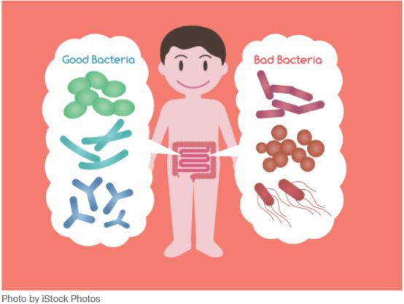

肠道菌群与免疫力
肠道是人体最大的免疫器官，肠道是免疫的“最前线”。肠道健康状况与免疫力的强弱息息相关。我们肠道中的大部分细菌是有益菌，但是如果其它类型的细菌进入肠道，就会引起肠道内的菌落失衡，导致溃疡、结肠炎、严重甚至癌症。比如有研究发现，一种名为“幽门螺杆菌”的细菌，就会引起溃疡和其它肠道疾病。
肠道菌群和大脑健康
英国的一项研究发现: 肠道细菌（尤其是乳酸菌和双歧杆菌）会影响群体行为，产生焦虑、压力和抑郁症状。例如：增补乳酸菌将增强紧张压力状态下老鼠的群体行为，而没有乳酸菌的老鼠则表现出缺少群体行为。
肠道细菌有几种可能机制潜在影响大脑，其中包括：通过迷走神经（肠道和大脑之间连接的主要神经组织）、免疫系统和荷尔蒙变化进行交流通讯。同时，特别有趣的是，一些肠道细菌物种可以产生与人类大脑神经递质相同结构的化学物质。如果肠道菌群失衡，来自肠道的信号可能导致大脑部分脑区和神经系统的炎症。这种炎症会导致精神问题，比如记忆力差、认知能力下降、阿尔茨海默症等等。

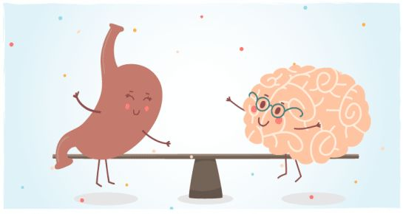
肠道菌群对体重的影响
曾有一项研究，一对同卵双胞胎的肠道菌群完全不同，其中一个人肥胖，另一个人健康。把他们两人的微生物组分别转移到老鼠身上时，给两组老鼠一样的饮食。实验结束，被转移肥胖双胞胎的肠道菌群的老鼠增加了更多的体重。这个实验说明：微生物组的差异不是遗传的，肠道菌群失调可能引起体重的增加。
总结
肠道菌群在我们的健康中扮演着非常重要的角色，它帮助你控制食物消化、营养吸收，有益于我们的免疫系统和全面健康。
肠道中不健康和健康微生物失衡可能导致体重增加、高血糖、高胆固醇和其他疾病。
为了帮助肠道内健康微生物的生长，我们应该多关注肠道健康、多喝水、适当补充益生菌、多喝水吃各种各样的果蔬、全谷物和发酵食品。

